实现类似命令框功能
- 基本命令格式
java [-options] class [args...]
- 输出版本号
java -version
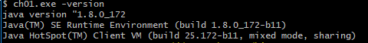
- 帮助提示
java -help
以及其他不规范的命令
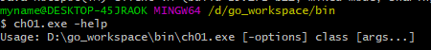
- 正式使用
java -cp/-classpath MainClassName arg0 arg1 ...
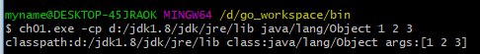
类名应该按照 java/lang/Object 格式
-cp 路径 后面的MainClassName应该从这个路径搜索

